密钥助手 使用教程
以主体「合肥光启智联科技有限公司」为例 | 扩展版本 0.6.0 | 2026-09-20
本教程截图取自真实环境（内网 http://192.168.1.18:16003），文中涉及的开发者账号、Service Account ID、密钥 ID、主体邮箱与社会信用代码均已打码。生产地址为 http://inner.dreamplatform.cn:18003，两者操作步骤完全一致。

一、这个插件解决什么问题
配置平台要把安装包提交到各家应用商店，前提是先在每家开放平台后台拿到 API 密钥。这一步一直最麻烦：六家后台菜单各不相同，有的要主账号，有的还要先申请开通，拿到之后还得手工抄进配置平台，抄错一个字符就白跑一趟。
密钥助手把这一步做顺：在商店后台页面上点一下「一键获取密钥」，扩展自动读出（或按你的操作创建）密钥，直接保存到配置平台指定主体的密钥配置里，平台保存时还会连一次该商店在线验证，通过才落库。
目前支持六家，正好对应配置平台的六个渠道：华为、小米、OPPO、vivo、荣耀、应用宝。

二、安装扩展
扩展不上 Chrome / Edge 商店，手动加载：
- 向维护者要 apkgo-assistant-<版本>.zip（或在仓库里跑 python3 scripts/build.py 自行打包）。
- 解压到一个不会被删掉的目录——浏览器每次启动都要读它，别放在下载目录或临时目录。
- 打开 chrome://extensions（Edge 是 edge://extensions），打开右上角「开发者模式」。
- 点「加载已解压的扩展程序」，选中刚才解压出来的文件夹。
更新时用新包覆盖原目录，再回扩展页点一下「重新加载」。

三、第一次使用：连接配置平台
扩展要往哪个平台存密钥、以谁的身份存，都来自这一步。每台电脑做一次即可。

3.1 找到主体
登录配置平台，进「应用管理 → 主体信息配置」，在「主体」搜索框里输入主体名称（本例为“合肥光启智联”），找到目标主体那一行，点最右侧的蓝色「密钥」按钮。
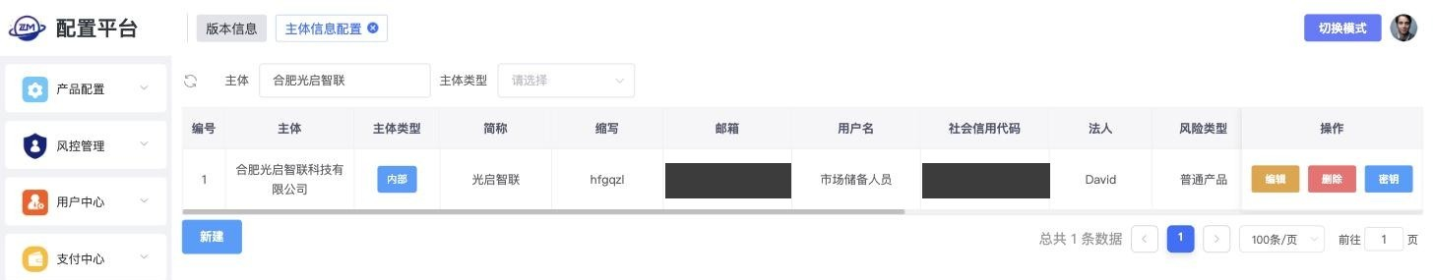
图 1 在主体信息配置页搜索到「合肥光启智联科技有限公司」，点右侧「密钥」

3.2 点「连接助手」
弹出的是该主体的「密钥配置」窗口。窗口顶部就是助手的连接状态：
- 还没连接时显示「连接助手」按钮——点它，网页会把你当前的登录令牌交给扩展，扩展拿它调一次只读接口确认可用。
- 已经连上时显示绿点 +「密钥助手已连接 · 当前用户」，按钮变成「重新连接」（下图就是这个状态）。
- 令牌过期扩展会自己续期；真的失效了，回到这里再点一次「重新连接」即可。
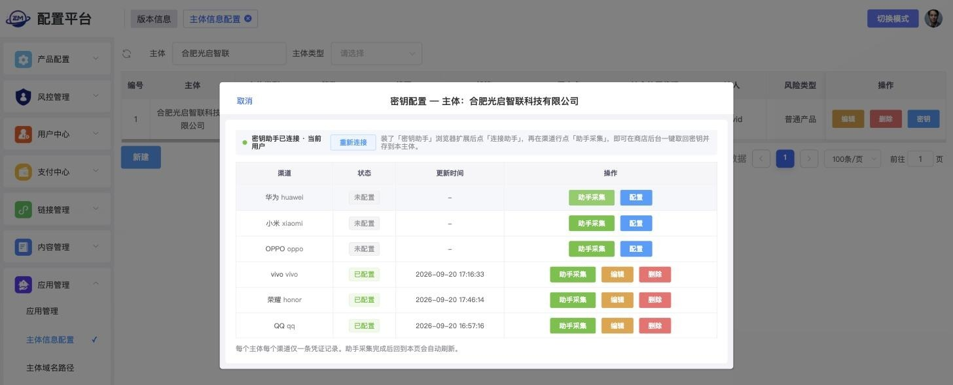
图 2 密钥配置弹窗：顶部是连接状态，下方六个渠道各有「助手采集」按钮
表格里每个渠道一行：「未配置」的渠道有「助手采集」和「配置」（手工填），「已配置」的渠道多出「编辑」和「删除」，并显示最近一次更新时间。每个主体每个渠道只保留一条凭证记录。

四、采集密钥：以华为为例
华为是六家里步骤最多的一家（需要你亲手确认一次），把它走通，其余五家只会更简单。

4.1 从平台进入商店后台
在密钥配置弹窗里，点「华为 huawei」那一行的绿色「助手采集」按钮。扩展会记下“要存到哪个主体、哪个渠道”，然后自动打开华为 AppGallery Connect 的密钥页。
注意：一定要从这里进入。如果自己直接打开商店后台，扩展不知道要存到哪个主体，面板只能看步骤、不能保存——这是为了避免存错主体。

4.2 核对助手面板
落地后页面右下角出现「密钥助手」入口，点开就是采集面板。开工前先核对面板上的两行绿点：
- 已连接配置平台 · http://192.168.1.18:16003 —— 确认要存去的平台地址没错。
- 将保存到主体：合肥光启智联科技有限公司 —— 确认主体没错。
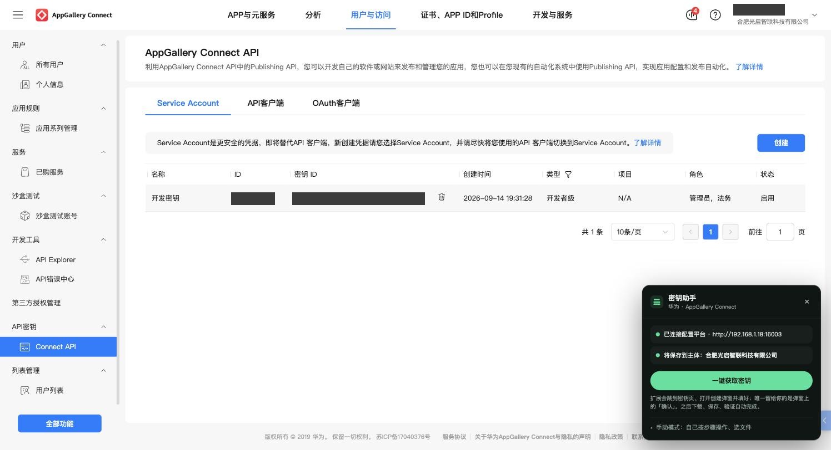
图 3 华为后台右下角的助手面板：已连接平台、目标主体、一键获取密钥
如果这里显示「还没连接」，回到第三步重新点一次「连接助手」；如果没有显示主体，说明不是从平台的「助手采集」进来的，退回去重新点。

4.3 点「一键获取密钥」
点击绿色的「一键获取密钥」，扩展会自动完成三件事：
- 跳到「用户与访问 → API 密钥 → Connect API」页（已经在这一页就跳过）。
- 打开「创建 Service Account」弹窗，填好名称、选中类型「开发者级」、勾上角色「APP管理员」。
- 把弹窗上的「确认」按钮描一圈绿框，面板自动收起让位，提示条挪到页面顶部。
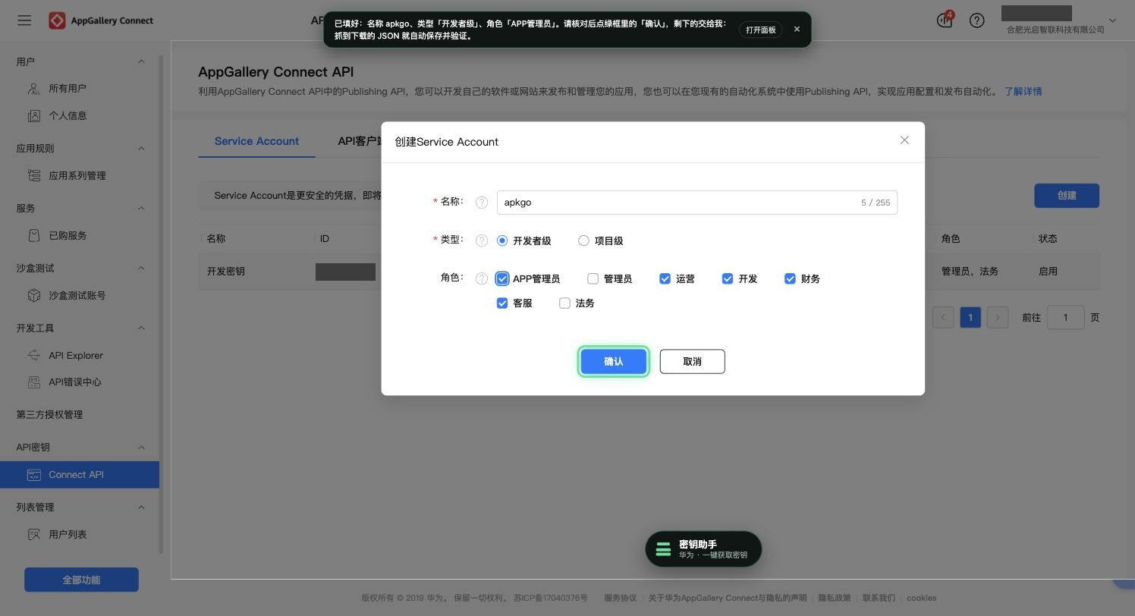
图 4 弹窗已自动填好，「确认」被描上绿框——这一下必须你自己点
这一步必须你亲手点「确认」。这一下会真正在你的华为开发者账号里创建一份凭据，所以扩展只帮你填、不替你点。点之前请核对名称与角色是否符合贵司规范。
点下「确认」之后就不用再管了：华为会下载一个 JSON 文件，扩展直接从下载里抓到内容（不会弹文件选择框），拆成 keyId、privateKey、subAccount、projectId 四个字段，保存到配置平台并触发在线验证，整个进度条在面板里实时显示。

4.4 看结果
面板会就地显示结果：成功是「已保存到配置平台，华为在线验证通过」，失败会把后端返回的原因原样显示出来。回到配置平台那个密钥配置弹窗，列表会自动刷新，华为那一行变成「已配置」并带上更新时间。

五、其余五家的差异
除华为外，其余五家都不需要你在商店后台点任何按钮，点完「一键获取密钥」等进度条走完即可。
渠道 | 一键获取时扩展做了什么 | 要你动手吗
小米 xiaomi | 读出开发者邮箱，提取私钥（没有就自动生成），带上内置公钥后保存验证。完成后可「重置私钥并重新保存」。 | 不用
OPPO oppo | 直达「生态应用」页，用后台接口读取服务端应用凭据，没有就新建一个。 | 不用
vivo vivo | 用后台接口读取 Access Key / Secret。未开通服务时会跳到开通页并高亮「立即开通」。 | 未开通时需先开通
荣耀 honor | 在凭据页用后台接口生成 API 客户端，读出 Client ID / Secret。 | 不用
应用宝 qq | 调后台同源接口取 access_secret，从页面登录信息取开发者 ID。配置平台对应用宝不做在线验证。 | 不用
华为 huawei | 跳密钥页、打开创建弹窗并填好，抓下载的 JSON 拆成四个字段。 | 需点一次「确认」

六、常见问题
现象 | 原因与处理
商店后台页面右下角没有助手入口 | ① 扩展没装或没启用，去 chrome://extensions 确认；② 当前不是已适配的六家域名；③ 扩展刚更新过，刷新一下页面。
面板顶部显示「还没连接」 | 回配置平台的密钥配置弹窗点一次「连接助手」。
面板里没有「将保存到主体」，也不能保存 | 不是从平台的「助手采集」进来的。回配置平台，从目标主体那一行的「助手采集」重新进入。
提示连接已失效，要重新连接 | 登录令牌过期且续期失败（例如平台那边退出登录过）。回平台重新点「连接助手」。
同一个主体同一个渠道又采了一次 | 会直接覆盖旧值，不会产生第二条记录。小米的「重置私钥并重新保存」就是靠这个机制。
一键获取失败了 | 面板底部的「手动模式」会自动展开，里面有完整步骤、每步的「帮我点」、自动识别、点选和选文件。接口直取的商店没有手动模式。
换了平台地址（内网 / 生产） | 扩展存哪个地址取决于你在哪个平台页面点的「连接助手」，只保留最近一次。换地址后重新点一次即可，当前连的是哪个在扩展弹窗第二行能看到。

七、安全须知
- 采集到的商店密钥只放在浏览器会话存储里，关掉浏览器就没了，保存成功后立即清除，从不写入磁盘。
- 扩展只往你连接时所在的配置平台地址发请求，不连任何第三方。
- 连接时交给扩展的是你当前的登录令牌，权限等同于你本人在平台上的权限。不用了可以在扩展弹窗点「断开连接」删掉。
- 当前配置平台是内网 HTTP，登录令牌与各商店密钥都以明文在内网传输，请仅在可信的内网环境使用。
- 华为那一步的「确认」必须由你本人点击——那是真正在你的开发者账号里创建凭据的动作，扩展不会代劳。

